03届中山校友:方圣楠
2014年11月02日 16:59:43访问量：1375次
个人简介
方圣楠（03届中山校友），2003年考入莆田市第一中学，2006年以总分655考入清华大学汽车工程系，2010年在系内保送直接攻读博士学位。
本科期间，大一学年担任班长，大四至博士一年级期间担任新生辅导员。2009年暑假，参加第四届全国大学生“飞思卡尔”杯智能汽车竞赛，所在团队获得光电组特等奖和摄像头组一等奖的好成绩。本科四年期间获得过四项奖学金和汽车系优秀学生干部等荣誉称号。本科毕业时，所在的汽61班被评为清华大学优秀毕业班，本人则获得北京市“三好学生”的荣誉称号。
博士研究生期间，第一、二学年参加了“清华大学-德国亚琛工业大学交换生项目”，赴德国亚琛工业大学进行为期一年的学习。第三学年暑期，作为支队长带领社会实践山东省潍坊市支队参与清华大学暑期社会实践活动，并先后获得清华大学社会实践奖学金和“清华之友－潍柴动力奖学金”。
校友寄语：
作为一名中山学子，我由衷地感激母校的栽培之情，感谢老师们的谆谆教诲，也密切关注着母校的建设和发展。在母校90年华诞之际，衷心祝愿母校积历史之厚蕴，宏图更展，再谱华章！ 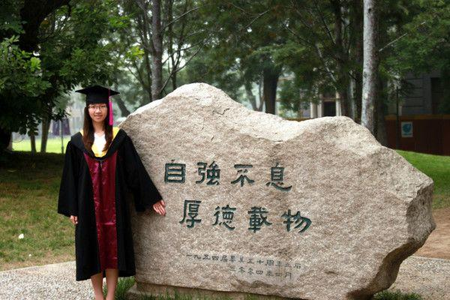
编辑：沈融

